★★★☆☆
題組：Problem E
題號：10192: Vacation
解題者：邱元甫、陳相廷
解題日期：2006年3月25日
題意：
你有一個休假的機會，想要做一個都市巡迴之旅，你詢問了父親與母親的意見，結果，他們都開了一張計畫表給你，上面寫了遊覽都市的順序，但這兩個計畫的內容不盡相同，你身為一個孝順的孩子，想要盡量依照父母的計畫旅行，但這兩個計畫的最大的共通點可能不容易看出來，請寫一個程式來解決這個問題。這個問題，也就是找出兩個序列的「最大共同子序列長」，其中「最大」指最大的序列長，「共同」指其元素排列在兩序列中相同。

題意範例：
Sequence1 A-B-C //輸入
Sequence2 B-A-C //輸入
LCS B-C or A-C
Case #1: you can visit at most 2 cities. //輸出

Sequence1 A-A-A-B-B-C //輸入
Sequence2 C-B-B-A-A-A-B-C-D-E-F-G-H-I //輸入
LCS A-A-A-B-C
Case #2: you can visit at most 5 cities. //輸出

# //輸入#結束
解法：
Dynamic Programing

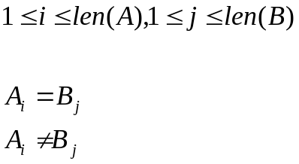
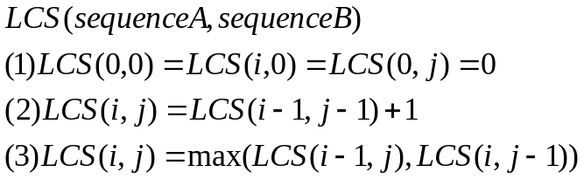
利用上面三個關係，可以求得LCS(Len(A),Len(B))，以下說明這三個關係。

LCS是一個求最長共同子序列長的函數，它有兩的參數，代表我們看到兩序列的哪一部分，例如：LCS(3,5)代表我們求序列1前3個字元和序列2前5個字元的最長共同子序列長。

關係(1)表，兩序列至少其1我們沒有關注，沒有共同元素，共同子序列長度為零。

關係(2)表，再多關注兩序列各1個字元，若其為相同字元，會增加最長共同子序列長度1。原因，看下圖，即使序列1和序列2增加的1個字元，都和前面的字元有關係(綠色)，但是由於它們順序有抵觸(序列1第i=5字元與序列2第3字元 和序列1第4字元與序列2第j=7字元)，所以不可能在同一個共同子序列中，即不可能會增加2個字元到共同子序列中，而有一個關係(紅色)是存在可增加到共同序列中，此說明LCS(i,j)=LCS(i-1,j-1)+1。
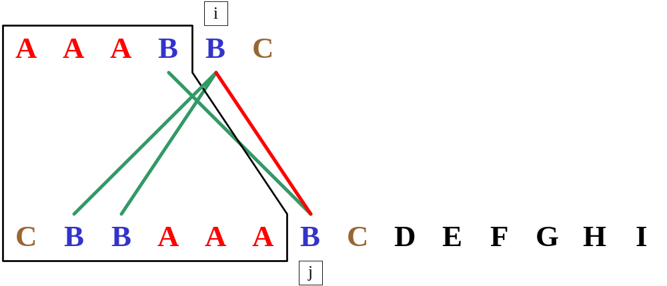
關係(3)，再多關注兩序列各1個字元，若其為相異字元，則其最長共同子序列長度則為多關注某一序列1個字元的最長共同子序列長度。原因，同樣地看下圖，即使序列1和序列2增加的1個字元，都和前面的字元有關係，但他們的關係是抵觸，我們最多只能擇一增加至最長共同子序列，擇一的意思就等同於多關注某一序列1個字元，如下下圖，此例說明LCS(i,j)=MAX(LCS(i-1,j),LCS(i,j-1))。
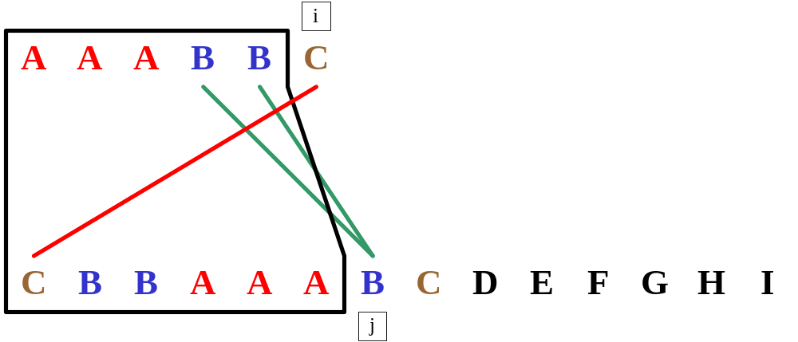
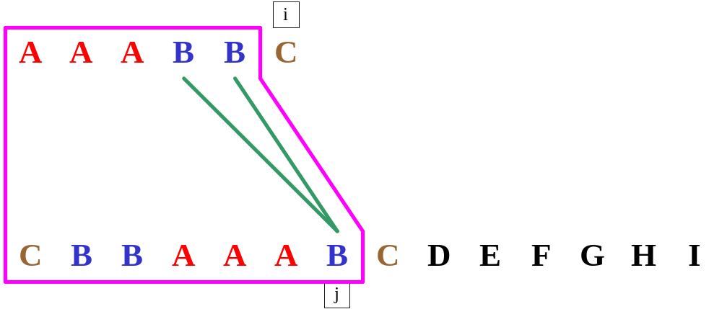
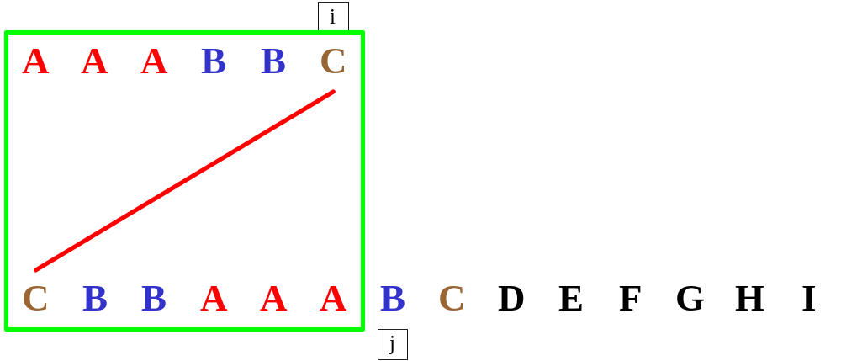
解法範例：

 | C | B | B | A | A | A | B | C | D | E | F | G | H | I
A | 0 | 0 | 0 | *1 | *1 | *1 | 1 | 1 | 1 | 1 | 1 | 1 | 1 | 1
A | 0 | 0 | 0 | *1 | *2 | *2 | 2 | 2 | 2 | 2 | 2 | 2 | 2 | 2
A | 0 | 0 | 0 | *1 | *2 | *3 | 3 | 3 | 3 | 3 | 3 | 3 | 3 | 3
B | 0 | *1 | *1 | 1 | 2 | 3 | *4 | 4 | 4 | 4 | 4 | 4 | 4 | 4
B | 0 | *1 | *2 | 2 | 2 | 3 | *4 | 4 | 4 | 4 | 4 | 4 | 4 | 4
C | *1 | 1 | 2 | 2 | 2 | 3 | 4 | *5 | 5 | 5 | 5 | 5 | 5 | 5
討論：
「無」
程式：
#include<stdio.h>
#include<string.h>
#define swap(x,y) {int* t; t = x; x = y; y = t;}

void main(void)
{
char array1[101],array2[101];
int temp1[101],temp2[101];
int *ptr1,*ptr2;
int len1,len2;
int i,j,case_num=1;
ptr1=temp1;
ptr2=temp2;
gets(array1);
while(array1[0]!='#') /*判斷是否要結束*/
{
len1=strlen(array1);
gets(array2);
len2=strlen(array2);
for(i=0;i<=len2;i++)
ptr1[i]=0;
ptr2[0]=0;
for(i=1;i<=len1;i++)
{
for(j=1;j<=len2;j++)
{
if(array1[i-1]==array2[j-1])
{
ptr2[j]=ptr1[j-1]+1;
}
else
{
if(ptr1[j]>ptr2[j-1])
ptr2[j]=ptr1[j];
else
ptr2[j]=ptr2[j-1];
}
}
swap(ptr1,ptr2);
}
printf("Case #%d: you can visit at most %d cities.\n",case_num++,ptr1[len2]);
gets(array1);
}
}

